ОДРЕДУВАЊЕ НЕПОЗНАТИ АГЛИ КАЈ ТРИАГОЛНИК И ЧЕТИРИАГОЛНИК

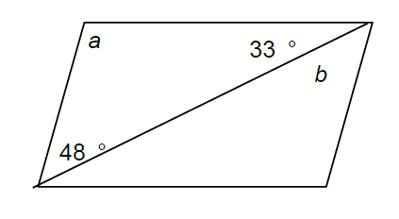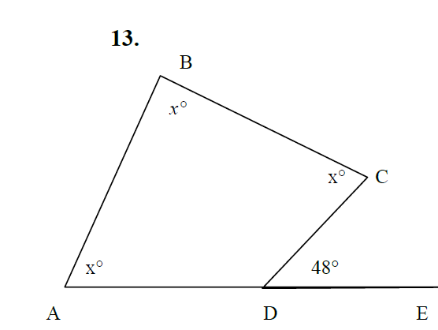
11.
12.

Решените задачи пратете ги на mail:
mjkrsteska@yahoo.com и ddimiskovska@yahoo.com

